### **Analiza kretanja broja učenika osnovnih škola i broja upisanih u 1. razred osnovne škole za opštinu Nova Varoš**

Praćenje broja učenika osnovnih škola i učenika 1. razreda u opštini Nova Varoš pruža uvid u ključne demografske i obrazovne trendove, koji su odraz migracija, nataliteta i socio-ekonomskih uslova. Nova Varoš, kao manja opština, beleži promene koje zahtevaju pažljivu analizu kako bi se definisale strategije za očuvanje obrazovnog sistema i stabilnosti zajednice. Ova analiza obuhvata podatke za period od 2014/15 do 2023/24 školske godine, uz projekcije za 2031. i 2041. godinu.

### **Tabela sa vrednostima po godinama za Novu Varoš**

|  |  |  |
| --- | --- | --- |
| **Školska godina** | **Ukupan broj učenika** | **Broj učenika 1. razreda** |
| **2014/15** | 1.088 | 118 |
| **2015/16** | 1.068 | 121 |
| **2016/17** | 1.045 | 113 |
| **2017/18** | 993 | 87 |
| **2018/19** | 922 | 74 |
| **2019/20** | 862 | 95 |
| **2020/21** | 809 | 83 |
| **2021/22** | 763 | 97 |
| **2022/23** | 745 | 91 |
| **2023/24** | 698 | 91 |

### **Komentari na tabelu**

#### **1. Ukupan broj učenika (2014/15–2023/24):**

* Ukupan broj učenika opao je sa **1.088 (2014/15)** na **698 (2023/24)**, što predstavlja smanjenje od **390 učenika** ili **35,85%** u periodu od 9 godina.
* Pad je kontinuiran i značajan, sa manjim oscilacijama u poslednjim godinama.

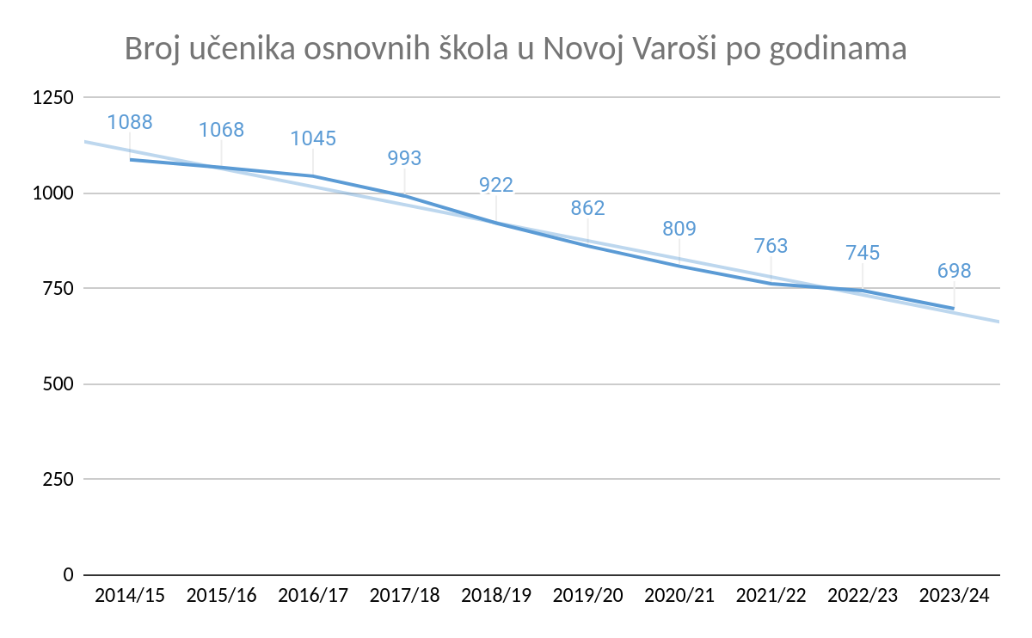

#### **2. Broj učenika 1. razreda (2014/15–2023/24):**

* Broj učenika 1. razreda smanjen je sa **118 (2014/15)** na **91 (2023/24)**, što predstavlja pad od **22,88%** ili **27 učenika**.
* Najveći broj učenika 1. razreda zabeležen je u 2015/16 (121), dok je najmanji broj zabeležen u 2018/19 (74).

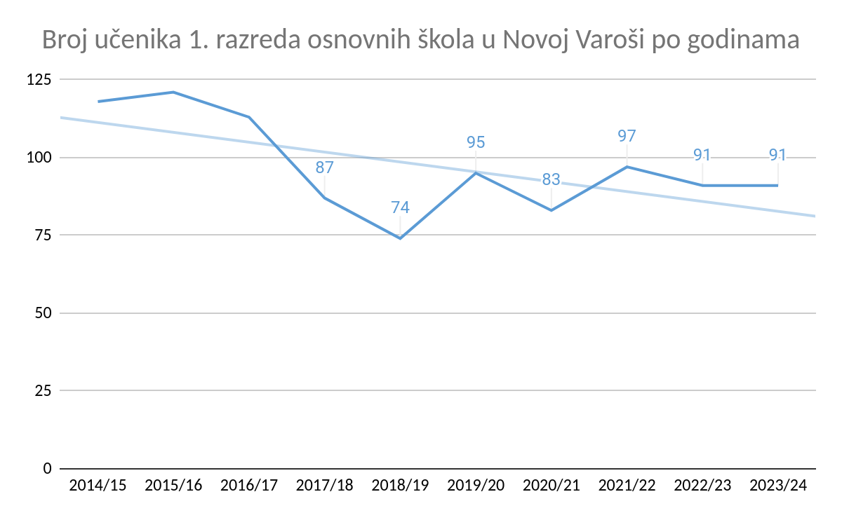

#### **3. Oscilacije i trendovi:**

* **Relativna stagnacija do 2016/17:** Ukupan broj učenika i broj prvaka beleže blage promene.
* **Brzi pad nakon 2017/18:** Broj učenika počinje značajno da opada, što je verovatno posledica izraženih migracija i smanjenja nataliteta.
* **Stabilizacija broja prvaka u poslednje četiri godine:** Broj učenika 1. razreda se stabilizovao na nivou između 90 i 100, što ukazuje na potencijalno usporavanje negativnih demografskih trendova.

### **Bazični indeksi (bazna godina: 2014/15)**

Bazični indeks = (Vrednost u datoj godini / Vrednostu 2014/15)×100

|  |  |  |  |  |
| --- | --- | --- | --- | --- |
| **Godina** | **Ukupan broj učenika** | **Bazični indeks ukupnih učenika** | **Broj učenika 1. razreda** | **Bazični indeks učenika 1. razreda** |
| **2014/15** | 1.088 | 100,00 | 118 | 100,00 |
| **2015/16** | 1.068 | 98,16 | 121 | 102,54 |
| **2016/17** | 1.045 | 96,05 | 113 | 95,76 |
| **2017/18** | 993 | 91,28 | 87 | 73,73 |
| **2018/19** | 922 | 84,75 | 74 | 62,71 |
| **2019/20** | 862 | 79,23 | 95 | 80,51 |
| **2020/21** | 809 | 74,35 | 83 | 70,34 |
| **2021/22** | 763 | 70,13 | 97 | 82,20 |
| **2022/23** | 745 | 68,48 | 91 | 77,12 |
| **2023/24** | 698 | 64,15 | 91 | 77,12 |

### **Projekcije za 2031. i 2041. godinu**

#### **Projekcija ukupnog broja učenika**

Prosečan godišnji pad ukupnog broja učenika (2014/15–2023/24): -3,94% godišnje

Projekcija:

Ukupan broj učenika 2031 ≈ 573,

Ukupan broj učenika 2041 ≈ 470

#### **Projekcija broja učenika 1. razreda**

Prosečan godišnji pad broja učenika 1. razreda (2014/15–2023/24): -2,57 % godišnje

Projekcija:

Broj učenika 1. razreda 2031≈78,

Broj učenika 1. razreda 2041≈64

### **Zaključci**

#### **A) Kretanje broja učenika (2014/15–2023/24):**

* Ukupan broj učenika opao je za **35,85%**, dok je broj učenika 1. razreda opao za **22,88%**.
* Pad ukupnog broja učenika je značajan, dok broj prvaka pokazuje blagi oporavak u poslednjim godinama.

#### **B) Projekcije za 2031. i 2041. godinu:**

* **Ukupan broj učenika:** Predviđa se pad na **573 učenika do 2031. godine** i **470 učenika do 2041. godine**, što je smanjenje od **32,7%** u naredne dve decenije.
* **Broj učenika 1. razreda:** Očekuje se smanjenje na **78 učenika do 2031. godine** i **64 učenika do 2041. godine**, što ukazuje na potrebu za hitnim demografskim merama.

#### **C) Ključni izazovi i preporuke:**

* **Značajan pad ukupnog broja učenika:** Migracije i smanjen natalitet zahtevaju hitne intervencije u lokalnim politikama.
* **Stabilizacija broja prvaka:** Održavanje broja učenika 1. razreda ukazuje na pozitivan signal koji treba podržati kroz razvoj lokalne zajednice.
* **Preporuke:** Fokusirati se na podsticanje nataliteta, zadržavanje mladih porodica i unapređenje infrastrukture škola.

#### **D) Opšti zaključak:**

Nova Varoš beleži značajan pad ukupnog broja učenika, dok broj učenika 1. razreda pokazuje blagu stabilizaciju u poslednjim godinama. Održavanje obrazovnog sistema zahteva strateške mere za revitalizaciju lokalne zajednice i prilagođavanje obrazovne mreže. Ukoliko se trenutni trendovi nastave, broj učenika će se značajno smanjiti do 2041. godine.